YENİ BİLİM AMERİKAN KÜLTÜR KOLEJİ

2016-2017 ŞUBAT AYI BÜLTENİ RAINBOW CLASS

14 ŞUBAT
SEVGİ GÜNÜMÜZ
KUTLU OLSUN
KAVRAMLAR
Aşağı-Yukarı
Dar-Geniş
İnce-Kalın
Düzenli-Dağınık
MATEMATİK
8 Rakamı Sayma
TÜRK BÜYÜKLERİ
Mimar SİNAN
Sorumluluk
DEĞERLER EĞİTİMİ
Sevgi

TEMALAR
Dikkat Çalışmaları
Örüntü Çalışmaları
Ailemle Birlikteyim
Ses Çalışması
Hayal Gücünü Geliştirme
Problem Çözme
Doğru-Yanlış Davranışlar
TÜRKİYE’NİN BÖLGELERİ
Karadeniz Bölgesi

BU AY DOĞANLAR
Çağan Toprak YILDIRIM
Talebiniz doğrultusunda
öğrencilerimizin doğum günlerini,
15.20 -15.50 saatleri arasında kutlayabilirsiniz.

YILDIZLARA YOLCULUK PLANETARYUM’A GİDİYORUZ
23 Şubat Perşembe günü gerçek bir sabit dijital planetaryumda koltuklara yaslanarak eğlenceli bir biçimde uzayı keşfetmek için Taurus’ta bulunan Yıldızlara Yolculuk Planetaryuma gidiyoruz.

AYIN YILDIZ ÖĞRENCİLERİ
1)Beren EKER
2)Haydar Kayra KESKİN
3)Berke Burak ŞAHİN

Aynı zamanda bu öğrenciler o hafta sinema günü için cd getirecektir.

BOBO KİME MİSAFİR?
1)Arda KARAHAN
2)Yağız Ali BAHÇECİ
3)Ece Öykü KONAK

BEDEN EĞİTİMİ
VELİ PAYLAŞIM ETKİNLİĞİ
Çocukların gelişiminde içinde bulundukları çevre önemli bir rol oynamaktadır. Aile ise bu çevrenin en temel parçasıdır.
Bu yüzden çocukların gelişimini, öğrenimini ve öğretimini daha etkili hale getirmek adına veli paylaşım etkinliklerimize başlamış bulunmaktayız.

100. GÜN PARTİMİZ
İkinci dönemin ilk gününden başlayarak 100 ncü güne ulaşana kadar sayıları Türkçe ve İngilizce saymaya başlayacağız. Bu sayede çocuklarımızın ritmik sayma 5’er li ve 10’ar lı olmak üzere gruplama becerilerini geliştirmeyi hedefliyoruz. 100 ncü güne ulaştığımızda ise parti yaparak bu günü kutlayacağız.
KİTAP ANLATACAK ÖĞRENCİLER
1.Hafta:Haydar Kayra KESKİN
Ata Çınar YİĞİT
2.Hafta:Yağmur Naz GÜR
Ali Rıza ALTINIŞIK
3.Hafta: Arda KARAHAN
Çınar Ehad HAN

* Sürün-sıçra
*Koordinasyon parkuru
*Sek sek oyunu
*Dengeleme hareketleri
*Dengeleme hareketleri
*Roketle top taşıma
*Basit kurallı oyunlar
*Köşe kapmaca
*Stafet oyunları

MÜZİK
*Dakroze yöntemi ile ritim çalışması
* ‘Mavi Gezegen’ şarkısı
* ‘Gökkuşağı’ şarkısı
* ‘Sayıları Saymak’ şarkısı
*Karadeniz Bölgesi yöresel şarkı tanıtımı

GÖRSEL SANATLAR
*Krapon kağıtlarından ağaç yapımı
*Hayal gücünü geliştirici çizgilerden resimler oluşturabilme
*Karadeniz Bölgesi için yağmurlarından bahsetme, şemsiye çalışması yapma

DRAMA
*Başkalarının duygularını fark edebilme
dramatizasyonu
*Düşün-hayal et- yarat teknik çalışmaları
* Doğaçlama çalışmaları
*Hikaye canlandırma çalışmaları
*Ritimli dramatize çalışmaları

İNGİLİZCE
*Jobs
*A nimals
*Numbers (1-20)
*Gummy Bear
*Red Little Fish
*Jumping Monkeys

SATRANÇ
*Çatal ve Rok Hareketleri

OCAK AYINDAN KARELER
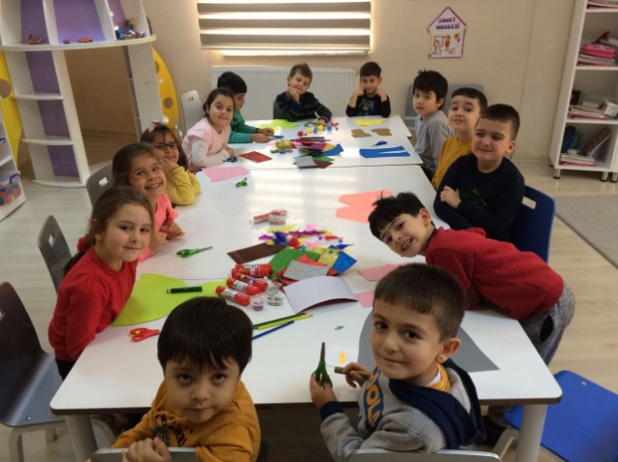
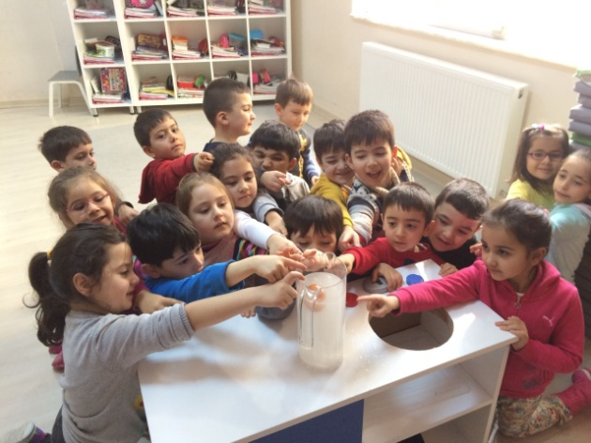

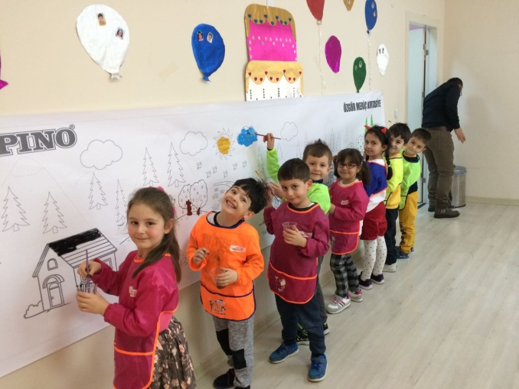
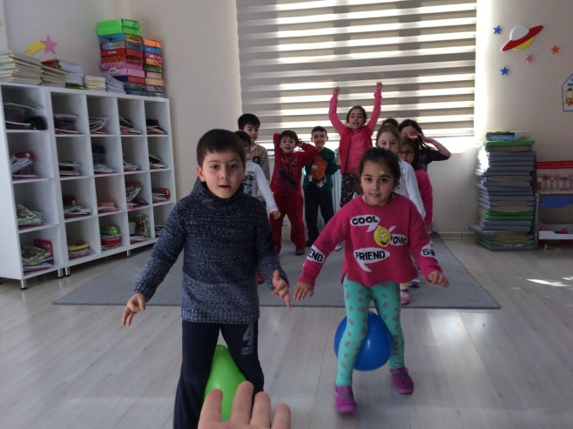

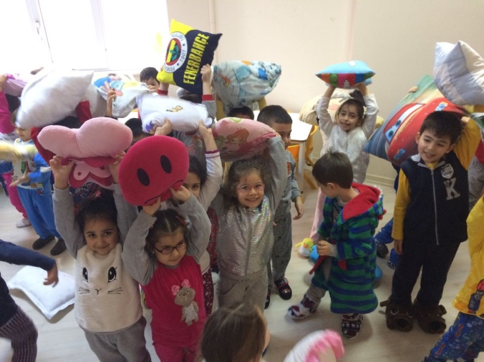
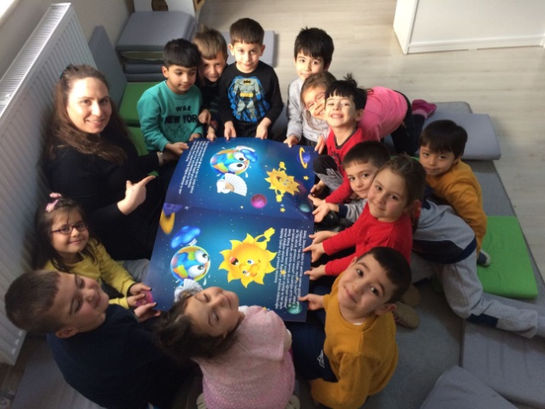

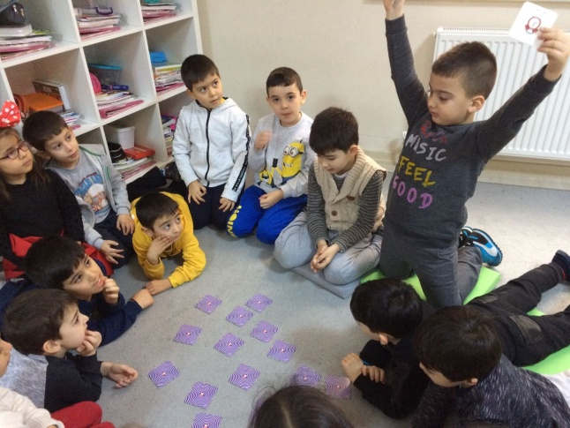
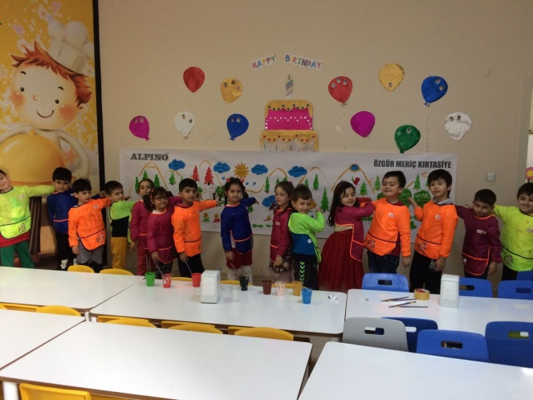

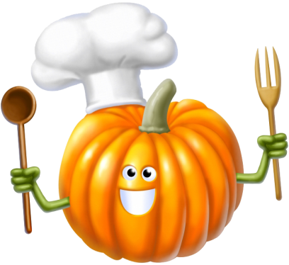

YENİ BİLİM AMERİKAN KÜLTÜR KOLEJİ
ŞUBAT AYI ANASINIFI YEMEK LİSTESİ

TARİH | KAHVALTI | ÖĞLE YEMEĞİ | İKİNDİ KAHVALTISI
06/02/2017 | Kaşar peyniri, yeşil zeytin, süt, bal, tereyağı | Mercimek çorbası, mantarlı et kavurma, pirinç pilavı, yoğurt | Çikolatalı kek, meyve
07/02/2017 | Yumurta haşlama, krem peynir, zeytin, süt | Domates çorbası, kıymalı karnabahar, tereyağlı makarna, yoğurt | Simit, meyve suyu
08/02/2017 | Beyaz peynir, zeytin, tereyağı, reçel, bitki çayı | Ezogelin çorbası, mantı, mevsim salata | Dilimlenmiş elma, yulaflı bisküvi
09/02/2017 | Sebzeli omlet, peynir, zeytin,süt | Kuru fasulye, pirinç pilavı, cacık, turşu | Keşkül
10/02/2017 | Ankara bazlama, peynir, zeytin, tereyağı, bal, süt | Zeytinyağlı ıspanak, erişte, yoğurt | Tahinli çörek, meyve
13/02/2017 | Kaşar peynir, zeytin, bal, tereyağı, süt | Tarhana çorbası, fırında sebzeli tavuk, bulgur pilavı, yoğurt | Kakaolu kek, meyve
14/02/2017 | Yumurta haşlama, krem peynir, zeytin, süt | Mercimek çorbası, lahmacun, yeşillik, ayran | Kaymaklı bisküvi, süt
15/02/2017 | Beyaz peynir, iki çeşit zeytin, tereyağı, reçel | Kıymalı patlıcan musakka, pirinç pilavı, cacık | Kaşarlı mini sandviç, meyve
16/02/2017 | Ekmek kızartması, peynir, zeytin, süt | Zeytinyağlı barbunya yemeği, pirinç pilavı, maydanoz, turşu | Portakallı irmik helvası
17/02/2017 | Kuru kayısı, kuru üzüm, peynir, zeytin, tereyağı, bal, süt | Mercimek çorbası, balık, yeşil salata, helva | Puding, meyve
20/02/2017 | Ankara simit, beyaz peynir, zeytin, süt | Patatesli bezelye yemeği, pirinç pilavı, yoğurt, kemal paşa | Fındıklı kek, meyve
21/02/2017 | Haşlanmış yumurta, krem peynir, zeytin, bitki çayı | Tepsi köftesi, fasulye piyazı, makarna, ayran | Krem peynirli sandviç, meyve suyu
22/02/2017 | Kaşar peyniri, zeytin, tereyağı, bal, süt | Sebze çorbası, iki çeşit peynirli börek, patates salatası | Mozaik pasta, meyve
23/02/2017 | Sebzeli omlet, peynir, zeytin, süt | Zeytinyağlı pazı yemeği, bulgur pilavı, yoğurt, revani | Beyaz peynirli sandviç, bitki çayı
24/02/2017 | Açık büfe | Nohut yemeği, pirinç pilavı, turşu | Kakaolu bisküvi, meyve
27/02/2017 | Yumurta, beyaz peynir, tereyağı, reçel, zeytin, süt | Şehriye çorbası, tavuk sote, pirinç pilavı, yoğurt | Çikolatalı ekmek, meyve
28/02/2017 | Beyaz peynir, iki çeşit zeytin, tereyağı, reçel | Ezogelin çorbası, fırında kanat, patates kızartması, yoğurt | Ankara simit, süt

